**HƯỚNG DẪN BỔ SUNG VỀ TÀI KHOẢN OFFICE 365**

*(đăng nhập trên trang https://www.office.com/)*

*Huế, ngày 17 tháng 8 năm 2021*

Để chuẩn bị cho năm học 2021 – 2022, Ban Công nghệ thông tin Sở GD&ĐT hướng dẫn bổ sung về tài khoản Office 365 như sau:

**1. Cấp mới tài khoản đối với các lớp đầu cấp (lớp 6, lớp 10)**

Đối với học sinh lớp 6, và lớp 10, để tiện việc tổ chức và quản lý tài khoản, nhà trường lập danh sách học sinh (theo mẫu) và gửi về địa chỉ email [dhnan@thuathienhue.edu.vn](mailto:dhnan@thuathienhue.edu.vn) để được cấp mới.

Tên người dùng (địa chỉ email) cần đảm bảo 4 yếu tố sau:

1. Tên miền quy ước bắt buộc: @thuathienhue.edu.vn

2. Có phần thông tin viết tắt của trường

3. Phần thể hiện họ tên người dùng

4. Không trùng với tên người khác

5. Tieng Viet khong dau, không có ký tự đặc biệt, không có ký tự trắng.

**2. Cấp bổ sung tài khoản đối với giáo viên, học sinh**

Đối với CB, GV, NV và học sinh chưa có tài khoản: thực hiện như mục 1.

**3. Thu hồi tài khoản đã cấp mà chưa sử dụng**

Đối với tài khoản các học sinh lớp 5, lớp 9 và lớp 12 đã cấp trong năm học 2020 – 2021 mà chưa triển khai cho học sinh, nhà trường lập danh sách các tài khoản này và gửi lại địa chỉ email [dhnan@thuathienhue.edu.vn](mailto:dhnan@thuathienhue.edu.vn) để Sở thu hồi.

**4. Tài khoản đã quên mật khẩu và đã gỡ App Microsoft Authentificator**

Tài liệu “***2020_HD đăng nhập tài khoản Microsoft.docx***” đã có lưu ý rất kỹ ở Bước 5:

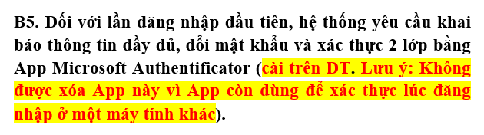

Lý do có sự bảo mật: đây là tài khoản email của Ngành giáo dục. Khi đăng nhập tài khoản [abc@thuathienhue.edu.vn](mailto:abc@thuathienhue.edu.vn), chủ nhân của tài khoản có thể kết nối (gửi email, mời vào lớp học trong Microsoft Teams) với tất cả những người sở hữu và sử dụng tài khoản email có dạng [abc@thuathienhue.edu.vn](mailto:abc@thuathienhue.edu.vn) này. Quý thầy cô ý thức về tầm quan trọng của việc xác thực tài khoản để tự bảo mật tài khoản và hướng dẫn đồng nghiệp, học sinh bảo mật tài khoản của mình.

- **Trường hợp quên mật khẩu**: giáo viên hoặc phụ trách CNTT của trường kết nối zalo trực tiếp với cô Nhật An (đt; 0914.489.325) để được cấp mật khẩu mới. Thông tin cần thiết khi gửi tin nhắn đến zalo: “*Tôi tên: …, tài khoản Office 365 là* [*abc@thuathienhue.edu.vn*](mailto:abc@thuathienhue.edu.vn) *xin được cấp mật khẩu mới*.”

- **Trường hợp đã xóa App Microsoft Authentificator**: Thông tin cần thiết khi gửi tin nhắn đến zalo của cô Nhật An: “*Tôi tên: …, tài khoản Office 365 là* [*abc@thuathienhue.edu.vn*](mailto:abc@thuathienhue.edu.vn) *đã xóa App, xin được xóa và khởi tạo lại tài khoản*.”

**5. Các lưu ý khi đăng nhập tài khoản mới (có xác thực bằng App Microsoft Authentificator)**

- **1 điện thoại** có cài App Microsoft Authentificator có thể **xác thực cho rất nhiều tài khoản Office 365**. Nhà trường hướng dẫn kỹ để GVCN có thể tiến hành hỗ trợ xác thực tài khoản cho học sinh. Điều kiện tiến hành:

+ Có số điện thoại và email cá nhân (ví dụ: [abc@gmail.com](mailto:abc@gmail.com)) của người cần được hỗ trợ xác thực;

+ Cùng làm với người cần được hỗ trợ xác thực (lấy mã xác thực gửi về số điện thoại và email để nhập vào giao diện khai báo).

- Sau khí xác thực bằng App, cần tiếp tục thực hiện cho đến bước 11 nêu trong Tài liệu “***2020_HD đăng nhập tài khoản Microsoft.docx***”.

- Ở bước này, thực hiện khai báo chuyển đổi phương thức xác thực mặc định từ “Microsoft Authentificator: sang số điện thoại:

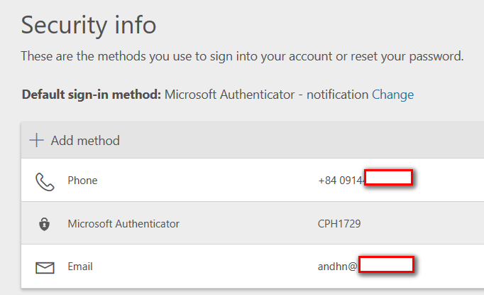

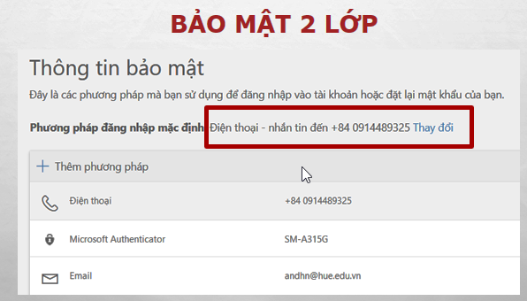

- Sau khi hoàn thành khai báo, đăng xuất và đăng nhập lại. Nếu mã xác thực được gửi đến số điện thoại đã đăng ký, thì có thể yên tâm giao lại tài khoản cho chủ sở hữu.

